 | Международный союз электросвязи  Бюро стандартизации электросвязи
 |  | Женева, 8 июня 2026 года
Осн.: | Исправление 1  к Коллективному письму 6/21 БСЭ  SG21/SP | – Администрациям Государств – Членов Союза  – Государству Палестина (Рез. 99 (Пересм. Дубай, 2018 г.))  – Членам Сектора МСЭ-Т  – Ассоциированным членам МСЭ-Т, участвующим в работе 21-й Исследовательской комиссии  – Академическим организациям − Членам МСЭ
Тел.: | +41 22 730 5858
Факс: | +41 22 730 5853
Эл. почта:  Веб-страница: | tsbsg21@itu.int  https://itu.int/go/tsg21
Предмет: | Собрание 21-й Исследовательской комиссии; Женева, 6–17 июля 2026 года
Уважаемая госпожа,
уважаемый господин,
Настоящее Исправление выпущено с целью исправить типографскую ошибку, выявленную в таблице основных предельных сроков в Коллективном письме 6/21 БСЭ. Правильным предельным сроком для представления формы, которая содержится в Приложении 2 к Циркуляру 108 БСЭ и касается консультаций с Государствами-Членами в рамках ТПУ, является 24.06.2026 года, а не 24.09.2026 года. Ниже приведен исправленный текст:
Основные предельные сроки
24.06.2026 г. | − Представление формы, содержащейся в Приложении 2 к Циркуляру 108 БСЭ, которая касается консультаций с Государствами-Членами в рамках ТПУ по проектам Рекомендаций МСЭ-Т H.862.9 (ранее − F.HR-AP), МСЭ-Т F.748.39 (ранее − F.AICP-FRRC), МСЭ-Т F.748.75 (ранее − F.MTTIR), МСЭ-Т F.748.76 (ранее − F.AI-RFSSMA) и МСЭ-Т J.1043 (ранее − J.DRMVA-rbst), по которым сделано заключение
Желаю вам плодотворного и приятного собрания.
С уважением,  (подпись)  Сейдзо Оноэ  Директор Бюро  стандартизации электросвязи | 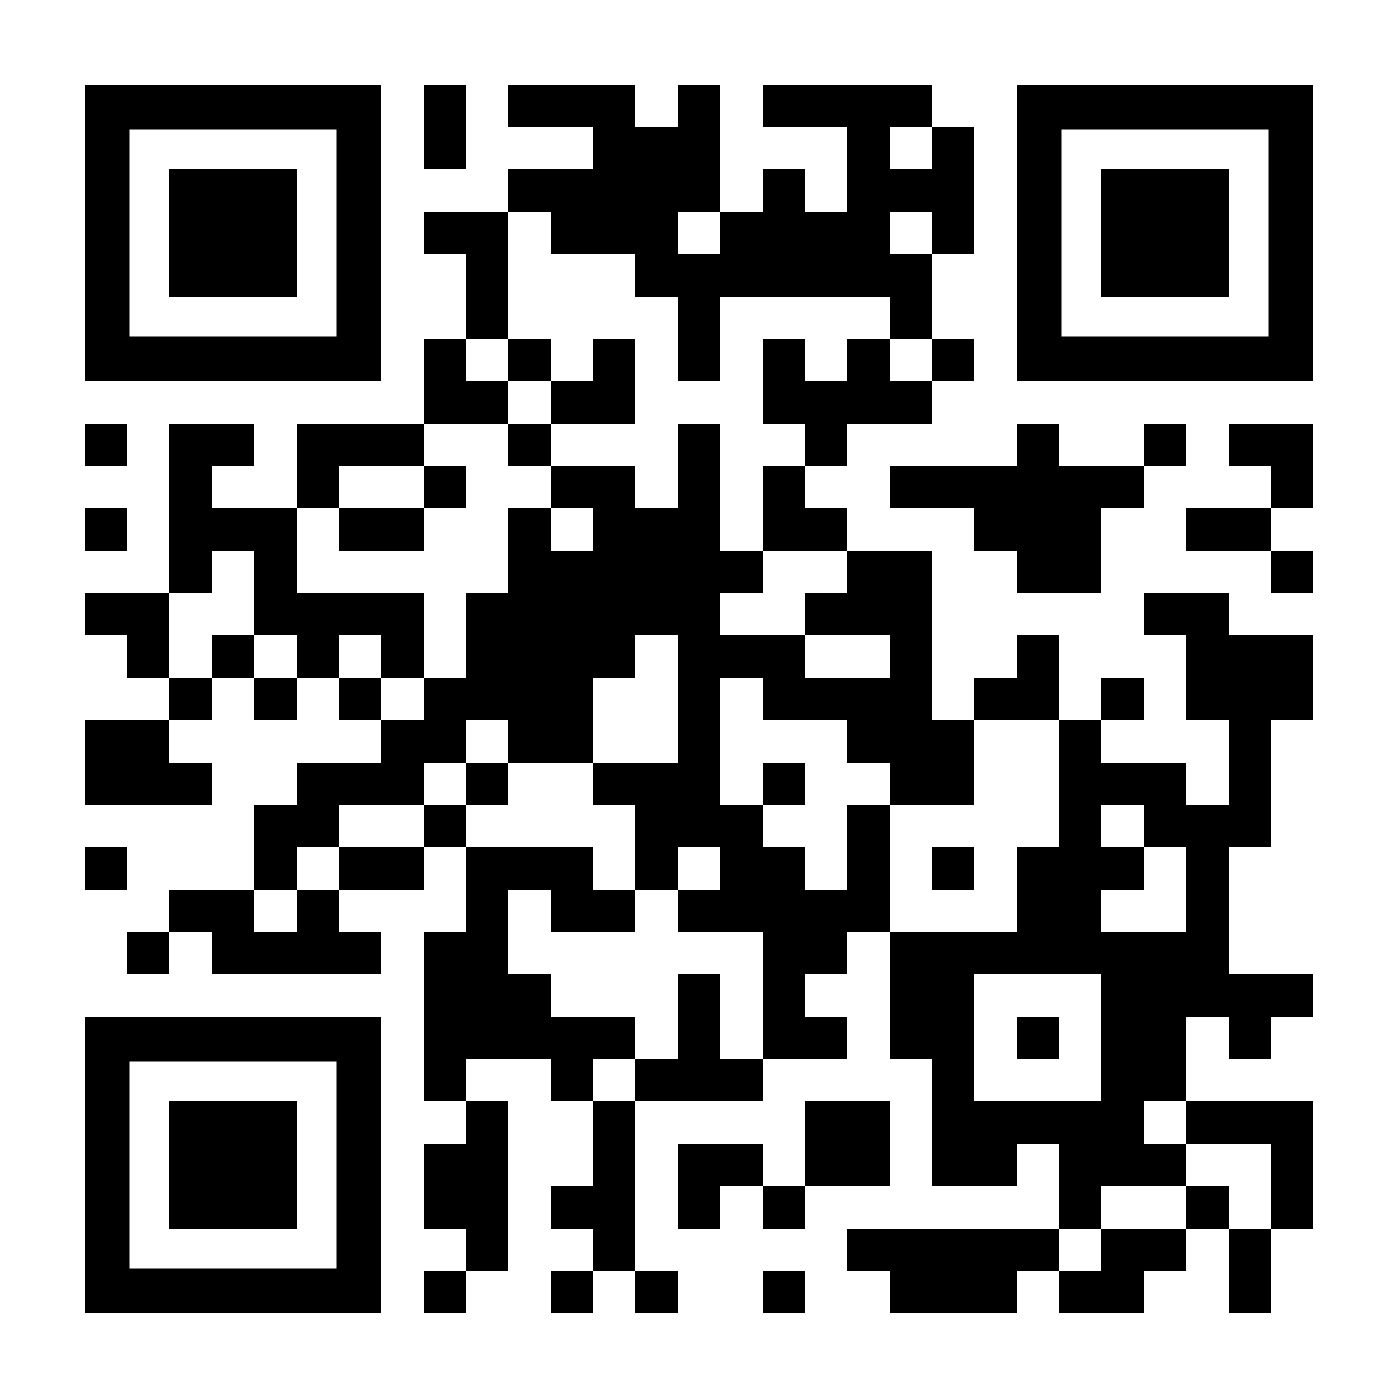ИК21 МСЭ-T
 | Последняя информация о собрании

